ЛАБОРАТОРНАЯ РАБОТА 2.

Кортежи и операции над ними.

Цель работы: Изучить отличия кортежей от множеств, методику исследования операций над кортежами.

Порядок выполнения работы.
- Изучить теоретические сведения.
- Получить задание у преподавателя.
- Исследовать операции над кортежами.
- Сделать выводы по результатам исследований.
- Оформить отчет.

Требования к отчету.
- Цель работы.
- Постановка задачи.
- Результаты исследования операций над кортежами.
- Выводы.

Теоретические сведения.

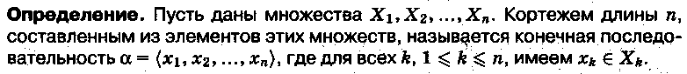

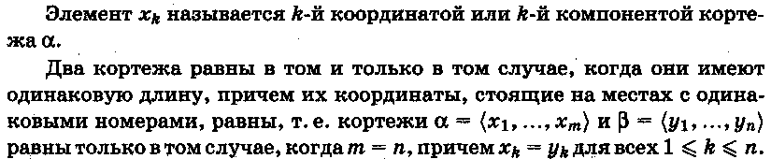

Кортежи длины два называют упорядоченными парами, длины три – упорядоченными тройками, ..., длины п – упорядоченными n-ками. Для краткости речи слово «упорядоченные» часто опускают.
Кортеж, не содержащий ни одной координаты, т. е. кортеж длины 0, называется пустым.
Основные отличия понятий кортежа и множества следующие:
а) в множестве порядок элементов не играет роли, а кортежи, отличающиеся порядком элементов, различны, даже в случае, когда они имеют одинаковый состав;
б) в множестве все элементы различны, а в кортеже координаты могут повторяться.
В дальнейшем, чтобы различать множества и кортежи, будем элементы множества заключать в фигурные скобки, а координаты кортежа – в угловые.

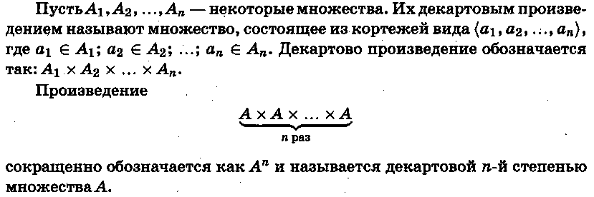

ЗАДАНИЯ.

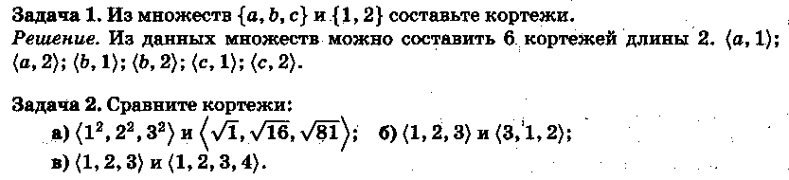
г) <|-3|,|-5|,8> и <3,5,|-8|>;
д) <|-3|,|-5|,-8> и <3,5,|-8|>;
е) <cos(π), cos(π/2), cos(0)>, <1,-1,0>
ж) <2, 2, 5> и <2, 2, 5, 5>;
з) <cos(π), cos(π/2), cos(0)>, <-1,0,1>
и) <4, |-3|, 5> и <3, 4, 5>;

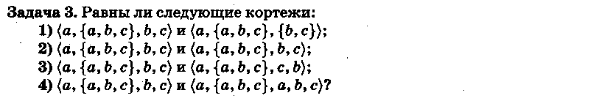

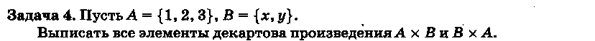

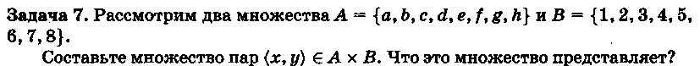

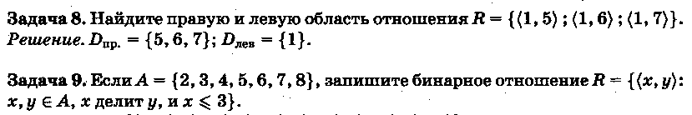

Задача 10. Если А={2,3,5,7,9,11,12}, В= {-5,-4,-3,-2,-1,3,4,8} запишите бинарное отношение
a) R={<x,y>: x$∈$A, y$∈$B, х делится на 3, |y|4}
б) R={<x,y>: x$∈$A, y$∈$B, х делится на 3, |y|x}
в) R={<x,y>: x$∈$A, y$∈$B, х делится на 2, |y|x}
г) R={<x,y>: x$∈$A, y$∈$B, х делится на 3, |y| делится на 2}

Индивидуальные задания

Вариант | задание1 | задание 2 | задание3 | задание4
1 | 2(а,б) | 3(2) | 4 | 9
2 | 2(г,и) | 3(3) | 5 | 10(в)
3 | 2(а,в) | 3(1) | 6 | 10(б)
4 | 2(б,з) | 3(4) | 7 | 10(в)
5 | 2(г,и) | 3(1) | 5 | 10(б)
6 | 2(е,з) | 3(2) | 6 | 9
7 | 2(г,е) | 3(4) | 4 | 10(г)
8 | 2(г,д) | 3(3) | 7 | 10(a)
9 | 2(в,з) | 3(1) | 5 | 10(г)
10 | 2(г,и) | 3(4) | 7 | 10(в)
11 | 2(ж,з) | 3(3) | 6 | 10(г)
12 | 2(а,д) | 3(2) | 4 | 10(a)
13 | 2(г,ж) | 3(1) | 5 | 9
14 | 2(г,в) | 3(2) | 6 | 10(a)
15 | 2(а,и) | 3(4) | 7 | 10(б)

Список использованных источников

1 Галушкина, Ю. И. Конспект лекций по дискретной математике / Ю. И. Галушкина, А. Н. Марьямов. – М.: Айрис-пресс, 2007. – 176 с.
2 Показеев, В.В. Элементы дискретной математики: Курс лекций / В.В. Показеев, В.И. Матяш, Г.В. Черкесова. – М.: МГТУ МАМИ, 2003. – 239 с.
3. Москинова, Г.И. Дискретная математика. Математика для менеджера в примерах и упражнениях : Учебное пособие / Г.И. Москинова. – М.: Логос, 2003. – 240 с.

